LABORATOR 1
Tema: Ambjenti i punës në Excel, formatimi i teksteve, radhitja dhe bashkimi i qelizave, krijimi dhe formatimi i tabelave, formatimi i qelizave; puna me workbooks dhe worksheet, insertimi i objekteve, formulat llogaritëse dhe funksionet e gatshme në Excel

Operatorët aritmetikë
+ Addition (Mbledhja); - Subtraction (Zbritja); * Multiplication (Shumëzimi);/ Division (Pjesëtimi)
^ Exponential (Ngritja në Fuqi)

Ushtrimi 1-Mbledhja
- Shtyp tekstin Add në qelizën A1. Shtyp tastën Enter.
- Shtyp numrin 1 në qelizën A2. Shtyp tastën Enter.
- Shtyp numrin 1 në qelizën A3. Shtyp tastën Enter.
- Shtyp formulën=A2+A3 në qelizën A4.Shtyp tastën Enter.
Excel do të mbledhë përmbajtjen qelizave A2 dhe A3 dhe rezultatin do e vendosë në qelizën A4. Formula afishohet edhe në Formula bar.

Ushtrimi 2- Zbritja
- Shtyp tastën F5. Dritarja Go To do të afishohet. Shtyp B1 në fushën Referencë. Shtyp tastën Enter.
- Shtyp tekstin Subtract. Shtyp tastën Enter.
- Shtyp 6 në qelizën B2. Shtyp tastën Enter.
- Shtyp 3 në qelizën B3. Shtyp tastën Enter.
- Shtyp formulën =B2-B3 në qelizën B4. Shtyp tastën Enter.

Ushtrimi 3- Shumëzimi
- Mbani të shtypur njëkohësisht tastën Ctrl dhe gërmën "g" (Ctrl+g). Dritarja Go To do të afishohet.
- Shtyp C1 në fushën Reference. Shtyp tastën Enter.
- Shtyp tekstin Multiply. Shtyp tastën Enter.
- Shtyp 2 në qelizën C2. Shtyp Enter.
- Shtyp 3 në qelizën C3. Shtyp tastën Enter.
- Shtyp formulën =C2*C3 në qelizën C4. Shtyp tastën Enter.

Ushtrimi 4- Pjestimi
- Shtyp tastën F5.Shtyp D1 në fushën Referencë.Shtyp tastën Enter.
- Shtyp tekstin Divide.Shtyp tastën Enter.
- Shtyp 6 në qelizën D2. Shtyp tastën Enter.
- Shtyp 3 në qelizën D3. Shtyp tastën Enter.
- Shtyp formulën =D2/D3 në qelizën D4.
Të gjitha shembujt e formulave të mëposhtme janë të vlefshme:
=A2/B2
=A1+12-B3
=A2*B2+12
=24+53

USHTRIMI 5 – Butoni AutoSum
- Shko në qelizën F1.Shtyp3. Shtyp tastën Enter.
- Shtyp 3. Shtyp tastën Enter. Shtyp 3. Shtyp tastën Enter.
- Zgjidh menunë Home tab.
- Kliko në butonin AutoSum në qelizën F4. Excel zgjedh qelizat F1 deri në F3 dhe llogarit Shumën në F4.

Ushtrimi6–Radhitja e tekstit, Qenderzimi I tekstit në qelizë
Për të qendërzuar përmbajtjen e qelizave A1 deri D1veprojmë si më poshtë:
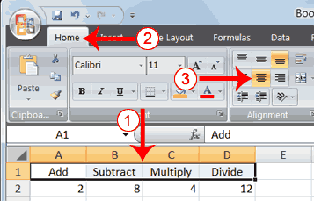
Selektojmë qelizat nga A1 deri ne D1. Zgjedhim menynë Home. Klikojmë në butonin e qendërzimit.Njëlloj veprojmë edhe me butonat e tjerë:

Left-Align – rradhit tekstin majtas
- Right-Align – rradhit tekstin djathtas

Ushtrimi7– Shprehjet aritmetike
- Shko në qelizën A7.
- Shtyp formulën=3+3+12/2*4.
- Shtyp tastën Enter.
Fillimisht Excel pjeston 12 në 2, më pas rezultatin e shumëzon me 4, e mbledh me 3 dy herë dhe në qelizën A7 rezultati përfundimtar do të jetë 30.
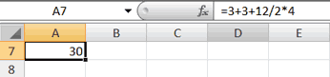
Për të ndryshuar rradhën e veprimeve perdorim kllapat rrumbullakë të cilat ekzekutohen të parat.
- Double-click në qelizën A7.
- Vendosim kllapat si në formulë:=(3+3+12)/2*4.
- Shtypim tastën Enter.
Tani fillimisht Exceli mbledh 3, 3, 12, më pas e pjeston rezultatin me 2 dhe në fund e shumëzon me 4. Rezultati përfundimtar është 36, i cili paraqitet në qelizën A7.
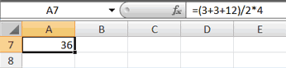

Ushtrimi 7–Bold, Italic, simple & double Underline

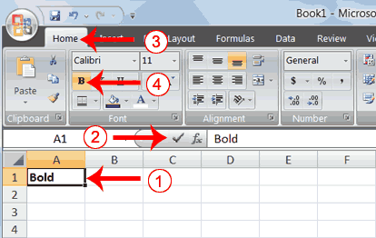
- Përdorim i butonit bold .
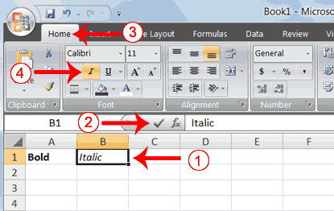
- Përdorim i butonit italic
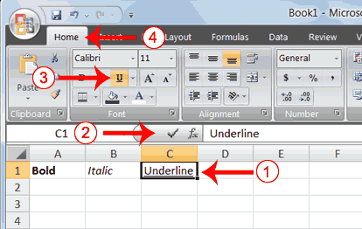
- Përdorimi butonit underline

Double Underline
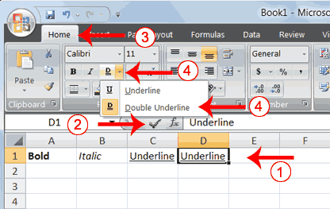
- Përdorimi butonit duble underline.

Shortcut Keys
Bold- Ctrl+B
Italic -(Ctrl+i).
Underline- (Ctrl+u)

Ushtrimi 8. Ndryshimi I gjerësisë së shtyllës
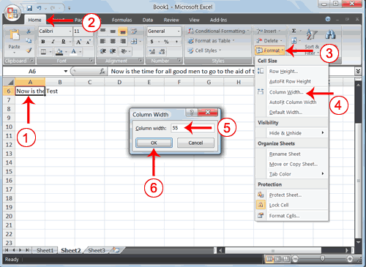
- Vendosni kursorin në qelizën A1. Shkruaj tekstin: Sot është e dita e parë në Excel.
- Zgjidh menynë Home.
- Kliko butonin Format.
- Zgjidh Column Width. Dritarja Column Width do ju paraqitet.
- Shtyp 55 në fushën Column Width.
- Kliko OK. Gjerësia e kollones tani është 55.
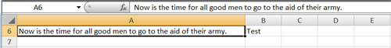

Ushtrimi 9 –Formatimi i numrave
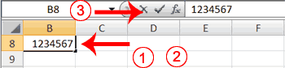
- Shko në qelizën B8.
- Shtyp1234567.
- Shtyp tastën Enter.
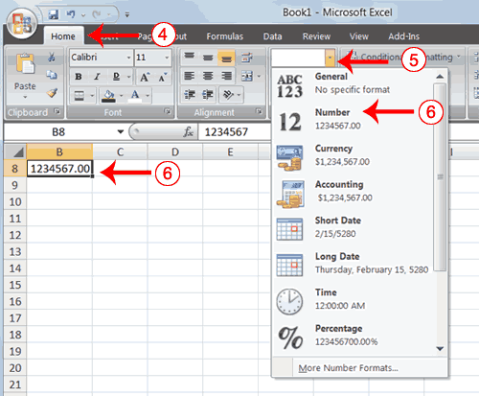
- Zgjidh menynë Home.
- Kliko në butonin Number Format box. (shiko figurën)
- Zgjidh Number.
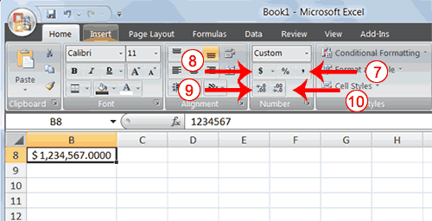
- Kliko butonin Comma Style dhe Exceli e ndan numrin në mijëshe me presje.
- Kliko butonin Accounting Number Format dhe Excel shton shenjën e dollarit para numrit.
- Kliko dy herë në butoninIncrease Decimal për të ndryshuar pjesëndhjetore në 4 shifra.
- Kliko butonin Decrease Decimal nëse ju doni të zvogëloni shifrat e pjesës dhjetore.

Ndryshimi nga numër në përqindje
- Shko në qelizën B9. Shtyp numrin 0.35. Shtyp tastën Enter.
- Zgjidh menynë Home.
- Kliko butonin Percent Style dhe Excel I konverton numrin në %.
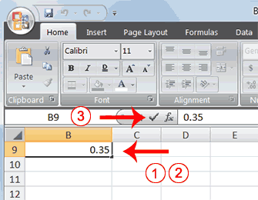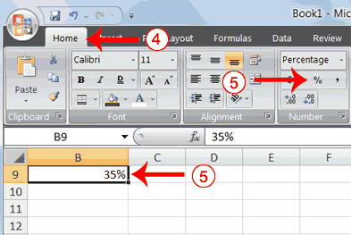

Ushtrimi 10
Krijo një document në Excel me emrin "Informatika"
Krijo 5 fleta pune (sheet1,…,sheet5) dhe riemëroi (A, B, C, D, E)
Për të gjithë qelizat zgjidh fontin Century Gothic, Bold, me centrim në qendër (Centered).
Krijo një tabelë në Excel në fletën e punës me emër A, në pozicionin A4 - G10.
Hijëzo me çfarëdo lloj ngjyre titullin e tabelës A4 -G4
Vendos komentin "informatika" në qelizën G10
Bëje Merge (bashko qelizat) ne rreshtin A10 -F10 dhe shkruaj "Gjithsej"
Në kolonën A5 deri në A9 shkruaj numrat (5, 10, 15, 20, 25) dhe A4 emërtoje vlera 1
Në kolonën B5 deri në B9 shkruaj numrat (10, 100, 1000, 10000, 100000) dhe B4 emërtoje vlera 2
Shumëzo qelizat A5 * B5 deri në A9 * D9 dhe vendos rezultatin në C5 deri në C9 dhe C4 emërtoje prodhimi.
Kolonën D formato për Datë dhe shkruaj disa data, emërto D4 Date
Në kolonën E5 deri në E9 shkruaj emrat e grupeve (A, B, C, D, E) dhe E4 emërtoje Grupe
Në kolonën F5 deri në F9 shkruajnumrat (17,800.00, 14,320.00, 20,870.00, 19,650.00, 11,340.00) dhe F4
Emërtoje shuma
Kolonën G formato për monedhë me shenjën e $ (vendos dy decimale, mijëshe) dhe G4 emërtoje shuma në $
Gjej shumën në G10
Prezanto grafikisht me tipin e Grafikut - Pie- të dhënat nga E5 deri në F9 dhe vlerat të jenë përqindje.
Pasi të keni krijuar grafikun tek Chart Title- Shkruaje "Grafiku im i parë".
